PHỤ LỤC
SỐ ĐO KIỂM TRA QUẦN ÁO LIỀN ĐÃ MAY XONG
Số thứ tự theo ký hiệu trên hình vẽ | Tên gọi những chỗ đo | Số |  |  |  |  |  |  |  | Sai số cho phép %
 |  | II |  | III |  | IV |  | V
 |  | Cỡ
 |  | A | B | A | B | A | B | A | B
1 | 2 | 3 | 4 | 5 | 6 | 7 | 8 | 9 | 10 | 11
1 (H₁) | Chiều dài toàn bộ quần áo đo từ chân cổ áo đến hết gấu quần | 143,0 | 143,0 | 149,0 | 149,0 | 155,0 | 155,0 | 161,0 | 161,0 | ± 1,0
2 » | Chiều dài áo đo từ chân cổ đến chỗ nối với quần (đo giữa lưng) | 50,0 | 50,0 | 52,5 | 52,5 | 55,0 | 55,0 | 57,5 | 57,5 | ± 0,5
3 » | Chiều dài cầu vai (đo thẳng sợi) | 47,0 | 46,0 | 48,0 | 47,0 | 49,0 | 48,0 | 50,0 | 49,0 | ± 0,5
4 » | Chiều cao cầu vai | 13,5 | 13,0 | 14,0 | 13,5 | 14,5 | 14,0 | 15,0 | 14,5 | ± 0,2
5 » | Chiều rộng áo đo sát nách | 57,0 | 55,0 | 58,0 | 56,0 | 59,0 | 57,0 | 60,0 | 58,0 | ± 0,5
6 (H₂) | Chiều dài thân trước từ đỉnh vai đến chỗ nối với quần | 42,5 | 42,5 | 44,8 | 44,8 | 47,1 | 47,1 | 49,4 | 49,4 | ± 0,5
7 » | Chiều dài mép nẹp (từ chân cổ xuống chỗ nối với quần) | 37,5 | 37,2 | 40,0 | 39,7 | 42,5 | 42,2 | 45,0 | 44,7 | ± 0,5
8 » | Chiều dài từ đỉnh vai đến miệng túi | 17,2 | 17,0 | 17,7 | 17,5 | 18,2 | 18,0 | 18,7 | 18,5 | ± 0,2
9 » | Cạnh túi cách mép nẹp | 6,3 | 6,2 | 6,5 | 6,4 | 6,7 | 6,6 | 6,9 | 6,8 | ± 0,1
10 (H₂) | Chiều dài vai con (đo theo đường chỉ may) | 15,7 | 15,2 | 16,0 | 15,5 | 16,3 | 15,8 | 16,6 | 16,1 | ± 0,2
11 » | Chiều dài tay (đo dọc sống tay đến bắp tay) | 54,0 | 54,0 | 56,0 | 56,0 | 58,0 | 58,0 | 60,0 | 60,0 | ± 0,5
12 (H₂) | 1/2 chiều rộng bắp tay | 22,5 | 22,0 | 23,0 | 22,5 | 23,5 | 23,0 | 24,0 | 23,5 | ± 0,3
13 » | 1/2 chiều dài bắp tay | 11,5 | 11,3 | 13,0 | 11,8 | 12,5 | 12,3 | 13,0 | 12,8 | ± 0,2
14 » | Chiều rộng bắp tay | 6,4 |  | 6,5 |  | 6,6 |  | 6,7
15 (H₃) | Chiều dài cổ áp dọc theo đường may cặp chân cổ | 38,0 | 37,3 | 39,0 | 38,0 | 40,0 | 39,0 | 41,0 | 40,0 | ± 0,5
 | Chiều rộng cổ đo ở chính giữa | 8,8 | 8,8 | 9,0 | 9,0 | 9,2 | 9,2 | 9,4 | 9,4
16 (H₃) | Chiều dài quần đo từ chỗ nối với áo đến hết gấu | 93,0 | 93,0 | 96,5 | 96,5 | 100,0 | 100,0 | 103,5 | 103,5 | ± 1,0
17 (H₃) | Chiều dài giàng quần | 67,7 | 68,6 | 70,5 | 71,4 | 73,3 | 74,2 | 76,1 | 77,0 | ± 0,5
 | Chặn mở cửa quần cách ngã tư gầm đũng | 3,2 |  | 3,3 |  | 3,4 |  | 3,5
18 (H₃) | Chiều rộng 1/2 quần đo ngang gầm đũng | 33,4 | 32,8 | 34,0 | 33,4 | 34,6 | 34,0 | 35,2 | 34,6 | ± 0,4
19 (H₃) | Chiều rộng 1/2 ống quần | 21,0 | 20,0 | 22,0 | 21,0 | 23,0 | 22,0 | 24,0 | 23,0 | ± 0,2
 | 1/2 chu vi vòng bụng đo ở chỗ nối giữa áo và quần | 41,0 | 39,5 | 41,5 | 40,0 | 42,0 | 40,5 | 42,5 | 41,0 | ± 0,4
 | Chiều dài miệng túi chéo | 15,6 | 15,6 | 15,8 | 15,8 | 16,0 | 16,0 | 16,2 | 16,2 | ± 0,2
 | Miệng túi chéo cách đầu đọc quần | 3,4 |  | 3,6 |  | 3,8 |  | 4,0
20 (H1) | Chiều rộng miệng túi sau | 11,4 |  | 11,8 |  | 12,2 |  | 12,6 |  | ± 0,2
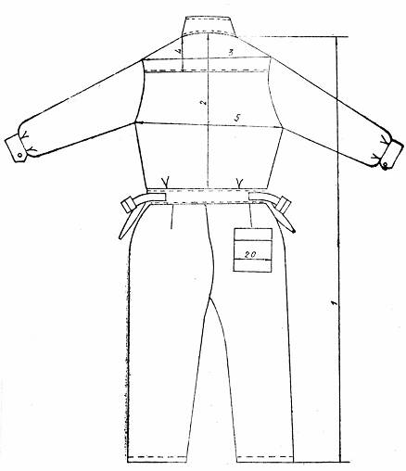
Hình 1
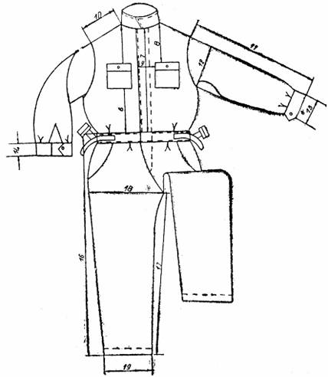
Hình 2
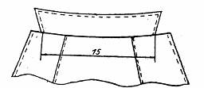
Hình 3

ĐÍNH CHÍNH
Quần áo bảo hộ lao động cho nam công nhân thăm dò và khai thác dầu khí. TCVN 2604 → 2605 – 78
Trang | Dòng | In sai | Sửa lại là
13 | 20 | cổ nắp | có nắp
16 | Cột 2  10 | Chiều dài cổ áp | Chiều dài cổ áo
16 | Cột 1  13, 15, 18, 20 | (H3) | (H2)

